 | ООО «ПАРУС»
 | ИНФОРМАЦИОННОЕ ПИСЬМО ДЛЯ ПАРТНЕРОВ
Программный продукт
«ПАРУС-Бюджет 8.5.6.1»
(сопроводительная записка к редакции от 30.08.2024 г.)
Системные средства

Сервис подписания
- Обеспечен учет порядка подписания при одновременном наличии разметок Actor и Order. Теперь в случае, если один и тот же пользователь несколько раз подписывает электронный документ, то порядок размещения штампов определяется по совокупности указанных разметок.

Сервис почтовой рассылки
- Обеспечен обмен с почтовым сервером без использования TLS протокола. Для этого необходимо установить параметры: IgnoreStartTLS = true при SecureConnection = false.
Онлайн доступ

web20. Функциональное развитие
- Решена проблема невозможности ввести более одного символа при поиске, прежде чем поиск сработает.

Сервисы
- Внимание! Доработан сервис обновления ГАР (MqGarService) с учетом нового API сервиса ФИАС по получению обновлений ГАР.
Общесистемные словари

Контрагенты
- Для контрагентов с типом «Юридическое лицо» на одноименной вкладке добавлен признак «Подразделение юридического лица», который призван «маркировать» соответствующих контрагентов, не являющихся отдельным юридическим лицом с точки зрения ФНС, но добавляемых в словарь отдельными записями в целях прозрачности и удобства учета. По умолчанию новый признак инициализируется снятым. При необходимости его можно выставить у существующих записей.
- Поля «Код по ОКПО» и «ОГРН» перенесены с вкладки «Юридическое лицо» формы добавления/исправления контрагента на первую вкладку «Контрагент». Теперь они доступны для заполнения для типа записи «Юридическое лицо», а также для типа записи «Физическое лицо» с выставленным признаком «Индивидуальный предприниматель».

Юридические лица
- Реализован запрет добавления новых юридических лиц со ссылкой на контрагента, у которого выставлен описанный выше признак «Подразделение юридического лица».
Бухгалтерский учет

Электронные первичные учетные документы и регистры, применяемые при передаче полномочий
Внимание! Ведутся работы по развитию функционала реализованных ранее первичных учетных документов и регистров, применяемых (при передаче ведения бюджетного учета по решению Правительства РФ) в соответствии с разделом 4 приложения 5 к приказу Минфина России от 30.03.2015 № 52н (в ред. от 15.06.2020г № 103н).

Электронные первичные учетные документы и регистры
Внимание! Ведутся работы по поддержке новых электронных первичных учетных документов и регистров по приказу Минфина России от 15 апреля 2021 г. № 61н «Об утверждении унифицированных форм электронных документов бухгалтерского учета, применяемых при ведении бюджетного учета, бухгалтерского учета государственных (муниципальных) учреждений, и Методических указаний по их формированию и применению».
- При формировании нижеперечисленных отчетов, где осуществляется вывод наименования группы объектов материальных ценностей или вида имущества, а также соответствующего кода группы, теперь для подбора соответствующего наименования и кода по номеру (коду) счета бухгалтерского учета применяется новая процедура P_NOFAKIND_GET_VALUES, использующая данные словаря «Группы и виды нефинансовых активов». Данная процедура, при необходимости, доступна к применению и в собственных отчетах, реализуемых в рамках конкретных проектов. Перечень отчетов:
- BG10560 «Накладная на внутреннее перемещение НФА, ф. 0510450»;
- BG10570 «Требование-накладная, ф. 0510451»;
- BG10630 «Акт о списании объектов НФА, ф. 0510454»;
- BG10580 «Акт о списании транспортного средства, ф. 0510456»;
- BG10610 «Накладная на отпуск материальных ценностей на сторону, ф. 0510458»;
- BG10620 «Акт о списании материальных запасов, ф. 0510460»;
- BG10680 «Инвентарная карточка учета НФА, 0509215 и 0509216 (61н)».
- По замечаниям и пожеланиям доработаны пользовательские отчеты:
- BG10680 «Инвентарная карточка учета НФА, 0509215 и 0509216 (61н)»;
- BG10270 «Извещение о начислении дохода, ф.0510432 (61н)».
- В заголовке нижеперечисленных документарных разделов во вложенном пункте контекстного меню «Лист голосования» после существующего действия «Расформировать» реализовано новое действие «Расформировать с отменой голосования». Действие доступно только при наличии у документа связанного листа голосования (ЛГ). При вызове нового действия удаляется связанный с документом ЛГ вне зависимости от наличия в нем непустых результатов голосования. При этом существовавшее ранее действие «Расформировать» предполагается использовать в том случае, если бизнес-процесс работы с соответствующим документом подразумевает доступность расформирования ЛГ только при непроведенном голосовании.
Новое действие «Расформировать с отменой голосования» реализовано в следующих разделах:
- Решения о прекращении признания активами объектов нефинансовых активов;
- Акты о консервации (расконсервации) объекта основных средств;
- Акты об утилизации (уничтожении) материальных ценностей;
- Решения о списании задолженности, невостребованной кредиторами;
- Решения о признании объектов нефинансовых активов;
- Акты о признании безнадежной к взысканию задолженности по доходам;
- Решения о признании (восстановлении) сомнительной задолженности по доходам;
- Акты инвентаризации наличных денежных средств;
- Внутренние документы.
- В параметры формирования нижеперечисленных отчетов добавлен признак «Включить лист голосования в состав документа». Если признак снят, то нет изменений относительно существующей редакции отчетов. Если признак выставлен, то в отчет добавляется Лист голосования на отдельном листе excel-документа (при формировании отчета в pdf — на отдельных страницах в конце pdf-документа). При этом заполнение ЛГ полностью аналогично существующему пользовательскому отчету BG9880 при его формировании по Листу голосования, связанному с текущим документом.
Список доработанных отчетов:
- BG10061 «Решение о признании объектов нефинансовых активов, ф.0510441 (61н)»;
- BG10030 «Решение о прекращении признания активами объектов нефинансовых активов, ф.0510440 (61н)»;
- BG10040 «Акт о консервации (расконсервации) объекта основных средств, ф.0510433 (61н)»;
- BG10050 «Акт об утилизации (уничтожении) материальных ценностей, ф.0510435 (61н)»;
- BG10070 «Решение о списании задолженности, невостребованной кредиторами, со счета, ф.0510437 (61н)»;
- BG10250 «Акт о признании безнадежной к взысканию задолженности по доходам, ф.0510436 (61н)»;
- BG10390 «Решение о признании (восстановлении) сомнительной задолженности по доходам, ф.0510445 (61н)»;
- BG9890 «Акт о результатах инвентаризации наличных денежных средств, ф.0510836 (61н)»;
- BG10630 «Акт о списании объектов НФА, ф. 0510454»;
- BG10580 «Акт о списании транспортного средства, ф. 0510456»;
- BG10620 «Акт о списании материальных запасов, ф. 0510460»;
- BG10640 «Акт о списании бланков строгой отчётности, ф. 0510461».
При формировании такого пользовательского отчета с выставленным чеком «Включить лист голосования в состав документа» штампы ПЭП, однократно наложенные на сведения о документе в соответствующем учетном разделе системы, отображаются как в подписной части визуального формуляра самого документа, так и в подписной части приложенного к нему Листа голосования. Но следует отметить, что в отличие от ответственного исполнителя и прочих членов комиссии, подписывающих документ с применением ПЭП, председатель комиссии согласно положениям Приложения № 5 к приказу Минфина России № 61н подписывает документы КЭП/УКЭП, штампы которых также должны быть отображены в двух местах такого документа. Для этого председателю комиссии потребуется подписать электронный документ, связанный с записью в учетном разделе системы, дважды. При этом первая подпись председателя верифицирует результаты проведенного голосования и отображается в подписной части ЛГ, а вторая — верифицирует корректность заполнения формуляра документа и отображается в подписной части, относящейся именно к документу. Корректный порядок отображения в pdf-файле электронного документа штампов двух КЭП/УКЭП, наложенный одним и тем же пользователем-председателем комиссии, обеспечивается соответствующей доработкой, описанной выше.

Группы и виды нефинансовых активов
- Преднаполнение словаря дополнено новыми записями заголовка по капитальным вложениям, имуществу в пути, имуществу казны, правам пользования активами, а также биологическим активам, к которым добавлены соответствующие записи спецификации «Виды НФА».
- Существующие записи спецификации «Виды НФА» с кодом, равным одному из значений «N», «R», «I» или «D», модифицированы. Теперь их код изложен как «0N», «0R», «0I» и «0D» соответственно, по аналогии с числовыми кодами прочих записей.
- В заголовок «Группы НФА» добавлено новое предзаполненное поле «Родительская группа» для логической увязки между собой групп активов с соответствующими им группами капитальных вложений. Данную увязку в будущем предполагается использовать в функционале формирования Решений о признании объектов нефинансовых активов (код формы 0510441) из Карточек капитальных вложений.
- Ведомости начисления доходов бюджета;
- Ведомости группового начисления доходов;
- Извещения о начислении дохода.

Операции по трансферту, передаваемому с условием
- Преднаполнение словаря дополнено новыми записями с группировочным показателем «Справочная информация»:
- «СП-01»: объем выданных авансов за счет средств целевого трансферта;
- «СП-02»: объем принятых и неоплаченных денежных обязательств, обеспеченных финансированием;
- «СП-03»: объем принятых и неоплаченных денежных обязательств, не обеспеченных финансированием;
- «СП-04»: объем неисполненных (зарегистрированных) бюджетных обязательств (обязательств учреждения), принятых в целях достижения результатов выполнения трансферта, исполнение которых ожидается в следующем году.

Отработка в учете новых первичных учетных документов
- Доступны типовые правила отработки к разделам:
- Ведомости начисления доходов бюджета;
- Ведомости группового начисления доходов;
- Извещения о начислении дохода.

Журнал взаимодействия с ЕИС
Внимание! ГИС ЕИС переходит с размещения информации и документов в машиночитаемом виде на FTP-сервере на сервисы отдачи информации.
Начиная с 01.01.2024 была реализована параллельная работа FTP-сервера и сервисов для получения информации и документов, размещаемых на официальном сайте ГИС ЕИС.
Начиная с 01.07.2024 доступ к FTP-серверу закрыт, а получение информации и документов, размещаемых на официальном сайте ГИС ЕИС ЗАКУПКИ, доступно только с использованием сервисов.
Раздел «Журнал взаимодействия с ЕИС» предназначен для загрузки Информации о заключенном контракте и справочников из ГИС ЕИС при помощи веб-сервиса отдачи документов из хранилища документов для организаций (extra\MqAsOosService).
- В разделе «Журнал взаимодействия с ЕИС» реализованы действия:
- «Получить документы из хранилища ЕИС»: используется для загрузки контрактов;
- «Получить справочник из хранилища ЕИС»: используется для загрузки справочников.
- Для импорта контрактов необходимо вызвать действие контекстного меню «Получить документы из хранилища ЕИС» и указать значения параметров:
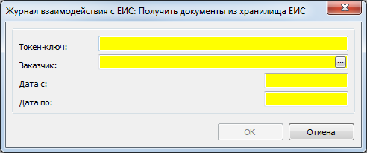

- Токен-ключ: укажите токен-ключ;
- Заказчик: укажите контрагента-заказчика;
- Дата с, Дата по: укажите период, за который необходимо загрузить документы.
- Для импорта справочника необходимо вызвать действие контекстного меню «Получить справочник из хранилища ЕИС» и указать значения параметров:
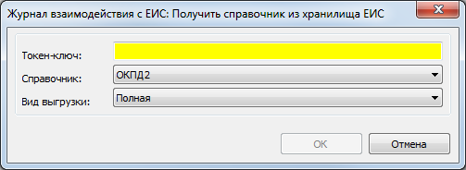

- Токен-ключ: укажите токен-ключ;
- Справочник: укажите одно из значений:

Значение параметра «Справочник» | Словарь, в который загружаются данные
ОКПД2 | «Словари» ⇒ «Товарно-материальные ценности» ⇒ «ОКПД» с типом «ОКПД-2»
ОКВЭД2 | «Словари» ⇒ «Контрагенты» ⇒ «Коды ОКВЭД»
Единицы измерения | «Словари» ⇒ «Товарно-материальные ценности» ⇒ «Единицы измерения»
Способы размещения заказа | «Словари» ⇒ «Общие понятия» ⇒ «Способы размещения заказа»
Основания заключения контрактов | «Словари» ⇒ «Общие понятия» ⇒ «Основания заключения контрактов»
Основания расторжения контрактов | «Словари» ⇒ «Общие понятия» ⇒ «Основания расторжения контрактов»

- Вид выгрузки: укажите одно из значений:

Значение параметра  «Вид выгрузки» | Загружаемые данные
Полная | Все данные
Инкрементальная | Только измененные данные (ранее файлы с измененными данными в наименовании содержали *_inc_*)

Государственные контракты и закупки
- Реализовано действие «Получить из ЕИС», применяемое для формирования контракта по данным журнала взаимодействия с ЕИС.
Внимание! Действие «Получить из ЕИС» для раздела «Государственные контракты и закупки» включено в релиз в тестовом режиме для ознакомления.
- Для регистрации контракта по данным раздела «Журнал взаимодействия с ЕИС» необходимо зайти в раздел «Документы» ⇒ «Государственные контракты и закупки», вызвать действие контекстного меню «Получить из ЕИС» и указать значения параметров:
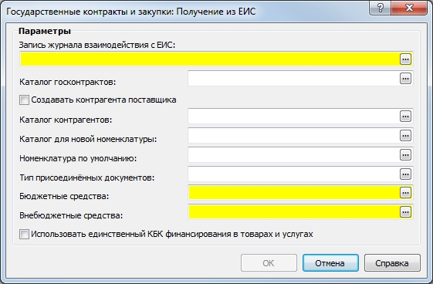

- Запись журнала взаимодействия с ЕИС: выберите ранее загруженную запись контракта из раздела «Журнал взаимодействия с ЕИС»;
- Каталог госконтрактов: укажите каталог, в который будет выполнен импорт контракта;
- Создавать контрагента поставщика: выставите чек, если требуется добавить контрагента поставщика при отсутствии его в словаре «Контрагенты»; для поиска контрагента используется стандартная процедура подбора контрагента (P_AGNLIST_BAN_FIND);
- Каталог контрагентов: укажите каталог словаря «Контрагенты» для создания контрагента-поставщика при выставленном параметре «Создавать контрагента поставщика»;
- Каталог для новой номенклатуры: укажите каталог словаря «Номенклатор» для создания номенклатуры импортируемого контракта в случае отсутствия номенклатуры и незаданного параметра «Номенклатура по умолчанию»;
- Номенклатура по умолчанию: укажите номенклатуру, которая будет использована при импорте в случае отсутствия соответствующего значения в словаре «Номенклатор»;
- Тип присоединенных документов: укажите тип присоединенного документа, с которым к загружаемому контракту будут добавлены присоединенные документы из блока Content;
- Бюджетные средства: укажите код источника бюджетных средств;
- Внебюджетные средства: укажите код источника внебюджетных средств;
- Использовать единственный КБК финансирования в товарах и услугах: выставите чек, если при заполнении полей «Структура расходов», «Источник финансирования», «Код КОСГУ» в спецификации «Товары и услуги» необходимо использовать соответствующий код из спецификации «Финансирование», имеющий единственное значение.

План счетов
- В конструкторском представлении в разделе «План счетов» реализовано действие «Контроль расхождений».
Централизованное материально-техническое снабжение

Электронные первичные учетные документы и регистры
- В заголовке нижеперечисленных документарных разделов во вложенном пункте контекстного меню «Лист голосования» после существующего действия «Расформировать» реализовано новое действие «Расформировать с отменой голосования». Действие доступно только при наличии у документа связанного листа голосования (ЛГ). При вызове нового действия удаляется связанный с документом ЛГ вне зависимости от наличия в нем непустых результатов голосования. При этом существовавшее ранее действие «Расформировать» предполагается использовать в том случае, если бизнес-процесс работы с соответствующим документом подразумевает доступность расформирования ЛГ только при непроведенном голосовании.
Новое действие «Расформировать с отменой голосования» реализовано в следующих разделах:
- Расходные накладные на отпуск в подразделения;
- Акты списания недостач/оприходования излишков.
- Перечисленные ниже пользовательские отчеты доработаны для возможности включения Листа голосования в визуальный формуляр самого документа:
- BR0270 «Акт о списании материальных запасов, ф.0510460 (из актов списания)»;
- BR0280 «Акт о списании материальных запасов, ф.0510460 (из расходных накладных)».
Порядок работы и особенности подписания соответствующих документов подробнее описаны выше в составе аналогичных доработок модуля «Бухгалтерский учет».

Расчет заработной платы

Подразделения
- Для записей типа «Подразделение» добавлена ссылка на контрагента-ЮЛ типа «Подразделение юридического лица» = «Да» с целью поддержки доработок раздела «Первичные отчеты». По заданному Контрагенту инициализируются реквизиты обособленного подразделения.

Сотрудники
- При регистрации записи раздела возможен выбор Работодателя типа «Юридическое лицо» с признаком «Подразделение юридического лица» = «Нет».

Ведомости
- Исправлена ошибка, при которой при повторном вызове условий отбора, сбрасывался ранее заданный период отбора.

Реестры получателей выплат
- Исправлено формирование состава реестра. Если в исполнении должности указано дополнительное свойство «Категория работника», то код категории определяется по нему, должность, штатное подразделение или группа исполнений не рассматриваются. Исполнение должности с кодом категории получателей «00» исключается из состава реестра.

Массовые основания
- В заголовок раздела добавлена группа действий «Утверждение» (Утвердить / Снять утверждение). При выполнении действий заполняется дата утверждения (или снимается). Для утвержденной записи запрещаются действия с записью заголовка (стандартное редактирование, удаление, «Редактировать в исполнениях», «Изменить в исполнениях») и с записями спецификаций (стандартное редактирование, «Изменить в исполнениях»).
На действия Утвердить / Снять утверждение назначаются права доступа.
Важно! Для оснований, добавленных через раздел «Массовые основания» редактирование возможно в спецификации «Основания» Исполнения должности даже при заполненной дате утверждения.
- Реализовано отображение Табельного номера, указанного в контракте сотрудника.

Журнал больничных листов
- Доработано добавление ЖБЛ при пересечении с периодами отсутствия работника (отпуска, командировки):
- Если регистрируется нетрудоспособность работника, то перенос/продление ежегодного отпуска происходят по заданным настройкам, а дополнительные отпуска не переносятся/не продляются (например, учебный). Для дополнительных отпусков и отпусков без сохранения оплаты труда, командировок формируются записи спецификации «Периоды перерывов».
- Если регистрируется нетрудоспособность родственника работника, то перенос/продление ежегодного отпуска НЕ происходят по заданным настройкам. Для отпусков/командировок формируются записи спецификации «Периоды перерывов».
- Для ББиР на период пересечения с отпуском корректируется период «Причитается пособие».
- Во всех случаях пересечения с неявками заполняется новое информационное поле на закладке «Прочее»
Важно! Доработка доступна с ограниченным тестированием. Просьба регистрировать события по возникающим вопросам.
- Доработан алгоритм работы кнопки «Рассчитать количество дней» для учета периодов перерывов.
- В спецификацию «Передача данных в ФСС» добавлены:
- Атрибут «Заявление о возмещении» – ссылка на новый раздел «Заявления о возмещении расходов»;
- Колонки «Идентификатор заявления», «Статус заявления».

ФСС СЭДО
- Внимание! Сервис MqSedoFssService в поставке текущей редакции отсутствует, рекомендуем пользоваться сборкой сервиса от редакции 23.04.2024. Сервис будет выложен позже, когда система СЭДО будет готова принимать новые регистрационные номера СФР, предположительно, в течение августа.
- Реализована обработка новых типов сообщений ФСС СЭДО:
- 120 «Заявление о возмещении расходов на оплату дополнительных выходных дней для ухода за детьми-инвалидами»;
- 121 «Результат обработки заявления о возмещении расходов на оплату дополнительных выходных дней для ухода за детьми-инвалидами»;
- 122 «Решение об отказе в возмещении расходов на оплату дополнительных выходных дней для ухода за детьми-инвалидами».
Результаты обработки сообщений попадают в новый раздел «Заявления о возмещении расходов».
- Реализована обработка нового типа сообщения: 124 (Уведомление, о том, что ответ на запрос недостающих сведений от страхователя (101 сообщение) не поступил в сроки, установленные ПП РФ № 2010 от 23 ноября 2021 г).
При получении сообщения 124 выполняется запись в журнал «ФСС СЭДО», спецификация «Входящие документы». Устанавливается связь по номеру проактивного процесса с записью раздела «Сведения для выплаты пособий» и добавляется запись в спецификацию «История взаимодействия» СВП.
Если для сообщения 124 номер проактивного процесса найти не удалось, то сообщению остается статус «Новый» и обработка выполняется позже.

Сведения для выплаты пособий
- На вкладку «Сотрудник (Служащий)» заголовка раздела добавлено поле «Отсутствует ответ в установленный срок». Поле заполняется текстом, полученным от СФР в атрибуте missingResponseToRequest сообщения 124. Этот же текст дублируется в поле «Примечание» спецификации «История взаимодействия».
- Выполнена комплексная доработка согласно изменению спецификации СЭДО от 10.07.2024:
- На вкладку «Прочие сведения» заголовка раздела добавлено поле «Срок ответа на сообщение 100». Поле заполняется для пособия benefit5 (до 1,5 лет) из нового атрибута exporationDate сообщения 100.
- Для атрибута «Вид суммы заработка» (sumType) добавлены значения:
  - «Общая сумма заработка по всем страхователям по договору ГПХ» (amountForAllInsurersGph) – для benefit1, 2
  - «Общая сумма заработка по всем страхователям (для текущих страхователей по непересекающимся периодам)» (amountForCurrentInsurerAndPrevOtherInsurersAndAllInsurers) – для benefit5
- Поддержана обработка атрибута «Срочный трудовой договор/Срок договора ГПХ» (workContract) в сообщениях 100/101 для benefit2 (пособие по беременности и родам).
- При формировании сообщения 101 добавлена обработка новых атрибутов и новых значений атрибутов.
- Доработано формирование сообщения 107. Ранее, в случае если сообщение 107 приходило для процесса, по которому не было сформировано 101 сообщение, могла возникать ошибка обработки, заключающаяся в присвоении некорректных статусов.

Сведения о листках нетрудоспособности
- Добавлены следующие условия обновления статуса ЭЛН при получении сообщения 111 посредством СЭДО:
- Если в записи сведений стоит статус 030, то изменение на новый статус возможно при получении от ФСС статусов 080 или 090;
- Если от ФСС получен статус 030, то для записей сведений, имеющих статус 080 или 090 статус изменен не будет.

Заявления о возмещении расходов
- Реализован новый раздел «Заявления о возмещении расходов». Раздел вызывается из пункта меню «Документы – Документы для ФСС – Заявления о возмещении расходов».
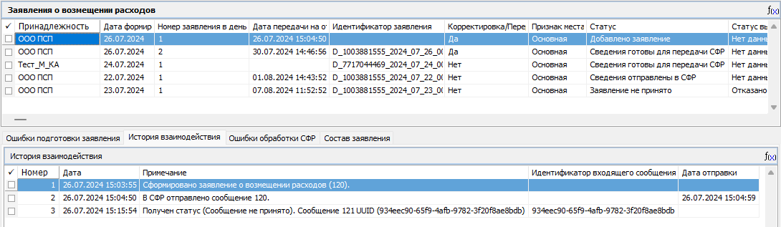
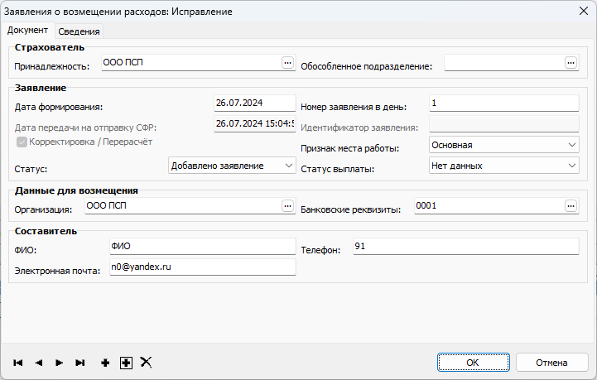

Отчеты
- Доработан отчет SL0860 «Расчетно-платежная ведомость (Excel)» для заполнения в части подписантов:
- В случае если не заполнены параметры отчета: «Руководитель (должность)», «Руководитель (расшифровка подписи)», «Бухгалтер (должность)», «Бухгалтер (расшифровка подписи)», реализовано автоматическое заполнение сведений о руководителе и главном бухгалтере обособленного подразделения/ юридического лица на основании соответствующих настроек Паспорта учреждения (146/147) или спецификации «Руководство» словаря Контрагенты. Поиск сведений осуществляется на дату «В кассу для оплаты в срок "по"»;
- Добавлена возможность вывода сведений о составителе, проверяющем, кассире на основании информации, указанной в параметрах отчета: «Должность составителя», «ФИО составителя», «Должность проверяющего», «ФИО проверяющего», «ФИО кассира».
- Информация о раздатчике заполняется либо на основании сведений, заданных в заголовке ведомости, или по параметру отчета «ФИО раздатчика».
- Доработан отчет SL4510 «Сведения о застрахованном лице (приказ №643 от 22.04.2024))»: шаблон приведен в соответствие с приказом.
Кадры и штатное расписание
Все доработки по обмену с СФР описаны в разделе «Расчет заработной платы».

Словари
- В словаре «Паспорта учреждений» реализован параметр №294 «Не формировать стажи при назначениях и перемещениях». При значении настройки «Да» формирование стажей не производится.

Приказы
- Отработка пунктов приказов с типом Основная работа – Принять/Перевести, производится с учетом параметра паспорта учреждения № 294 «Не формировать стажи при назначениях и перемещениях». Если значение параметра установлено «Да», то записи о стажах не формируются.
- При отработке приказов Работа по совместительству – Разрешить/Перевести реализовано формирование стажей по штатной должности. Так же стажи совместителей можно сформировать с помощью пользовательской процедуры «Синхронизация стажей со штатной должностью с учетом совместительств» (P_CLNPERSEXP_SYNCHRO_COMB).

Сотрудники
- В соответствии с письмом Роструда от 18.12.2012 г. № 1519-6-1, Письмом Роструда от 31.10.2008 № 5921-ТЗ реализован полный расчет компенсации отпуска при увольнении сотрудника, отработавшего 11 месяцев. Реализован параметр № 2210 «Полная компенсация отпуска при увольнении, если отработано 11 месяцев». Если установлено значение «Да», то производится расчет отработанных месяцев, в зависимости от результата рассчитывается количество дней компенсации. Правило расчета действует для основных и дополнительных дней отпуска как в первом рабочем году, так и в последующих. В случае, когда год полностью не отработан, дни отпуска рассчитываются пропорционально отработанным месяцам.

Взаимодействие с ФРМР/ФРМО
- Начаты работы передаче сведений о заработной плате. Реализованы словари «Источники финансирования», «Виды начислений», «Виды удержаний». Словари в формате xml доступны по адресу https://nsi.rosminzdrav.ru, загрузка словарей доступна в разделе ФРМР.Соответствие словарей.

Отчеты
- Доработано формирование отчета по шаблону PR1240 «(Приказы) Приказ по учету кадров (постановление Госкомстата РФ от 05.01.2004 N 1)». В случае, когда приказ содержит пункты с типом Основная работа – Уволить или Работа по совместительству – Освободить или Работа по совмещению – Освободить и Отпуск – Предоставить (в Виде отпуска установлен признак «Выплата компенсации»), будет сформирован отчет по форме «Т-8», если пунктов несколько, по форме «Т-8а».
- Доработано формирование отчета по шаблону PR 1290 «(Кадры) Отчет о военнообязанных (Приложение N23 к Инструкции (п. 36)». Для общего учета будет отражено «общий» и номер команды, партии; для специального учета будет отражено «специальный».
- Доработано формирование отчета по шаблону PR 0620 (Кадры) Отчет о военнообязанных (Приложение № 10 к Методическим рекомендациям (подп. б) п. 29))». Формирование списка сотрудников производится в зависимости от указанного на форме параметров комиссариата.
Управление кадрами государственной гражданской службы
Управление кадрами государственной службы
Все доработки по обмену с СФР описаны в разделе «Расчет заработной платы».

Отчеты
- Реализована детализация показателей отчета CS0910 «(Госслужба) Форма 14 (2017 г.)»:
- Добавлен логический параметр отчета «Формировать детализацию»;
- При значении параметра «Да» после листов с таблицами отчета формируются листы с детализацией показателей отчета: «Детализация_ФЗП», включающий список замещений должностей, отнесенных в раздел 1, и лист «Детализация_ШР» со списком ШД и замещений должностей, отнесенных в разделы 2, 3, 4.
Внимание! Если использовалась преднастроенная форма параметров отчета, то необходимо вручную отредактировать настройки формы – перенести новый параметр в группу параметров «Реквизиты отчета».

Управление финансово – хозяйственной деятельностью учреждения

Обоснования по 168Н
- Реализована возможность добавления до 10 дополнительных однотипных колонок для расчета (обоснования) плановых показателей плана ФХД. Ранее была возможность добавить до 5 дополнительных однотипных колонок для расчетов (обоснований) плановых показателей плана ФХД.
- Для типа расчета «Закупки» в форме обоснования (расчетов) плановых показателей плана ФХД, в поле «Цена» увеличено до 5 количество символов после запятой, на все года планирования бюджета.

